LAB 3 – NHẬN DIỆN VÀ ỨNG PHÓ CÁC MỐI ĐE DỌA ĐẾN AN TOÀN THÔNG TIN

Họ và tên sinh viên: Nguyễn Thành Việt
Mã số sinh viên: 1150080163
Môn học: An toàn và bảo mật thông tin

2. Chuẩn bị môi trường
Máy chính để thực hành: Windows 11 VM trên VMware. Theo tài liệu, cấu hình khuyến nghị tối thiểu 2 vCPU, 6 GB RAM, 64 GB disk; Network Adapter để Host-only.

Bước 1 – Kiểm tra Windows và mạng VMware
Tắt VM → VMware → VM Settings → Network Adapter → chọn Host-only. Bật Windows 11, nhấn Win + R, nhập winver và Enter.
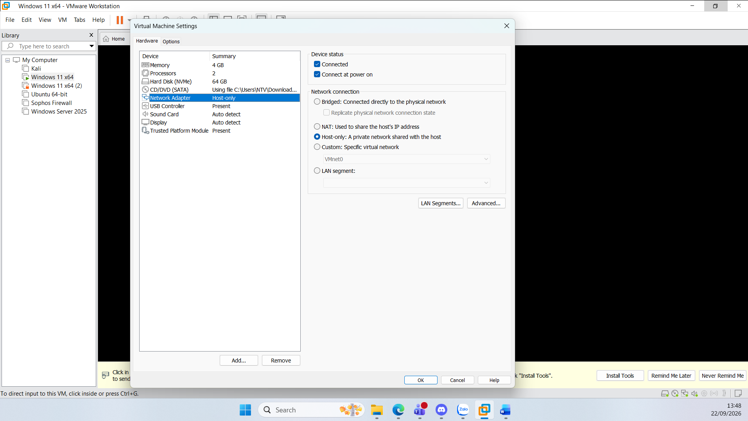

Bước 2 – Tạo thư mục LAB3
Mở Start → Windows PowerShell → Run as administrator, chạy:
$Lab = 'C:\LAB3'
New-Item -ItemType Directory -Force `
"$Lab\Evidence", "$Lab\Tools", "$Lab\Downloads", "$Lab\Assets" | Out-Null
Get-Date -Format 'yyyy-MM-dd HH:mm:ss zzz' | Out-File "$Lab\Evidence\start_time.txt"
Mở C:\LAB3 và kiểm tra có 4 thư mục Evidence, Tools, Downloads, Assets.
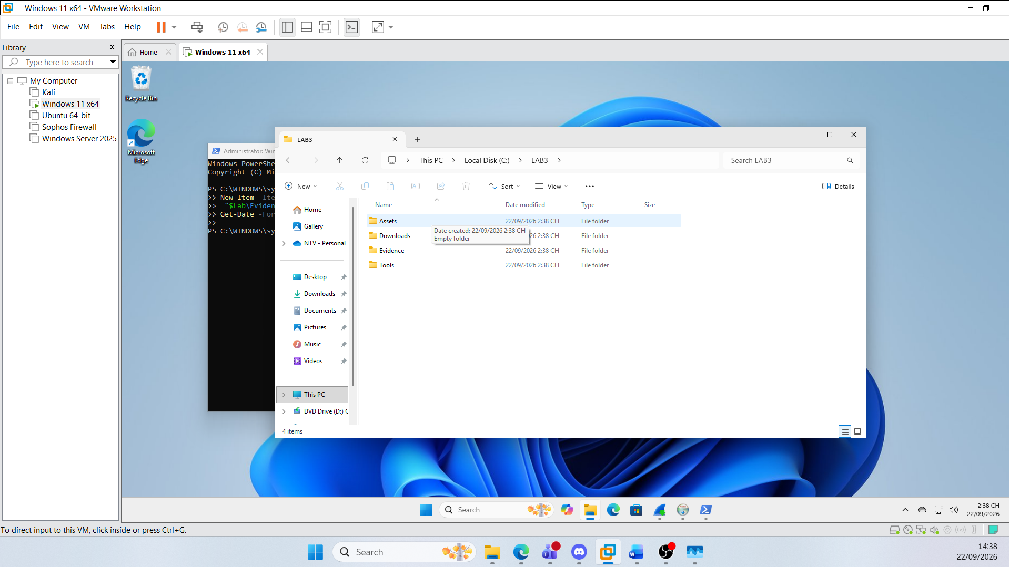

Bước 3 – Chép và giải nén LAB3_Threats_Assets.zip
Chép file LAB3_Threats_Assets.zip do giảng viên cung cấp vào C:\LAB3\Downloads. Sau đó chạy:
Get-FileHash C:\LAB3\Downloads\LAB3_Threats_Assets.zip -Algorithm SHA256
Expand-Archive C:\LAB3\Downloads\LAB3_Threats_Assets.zip -DestinationPath C:\LAB3 -Force

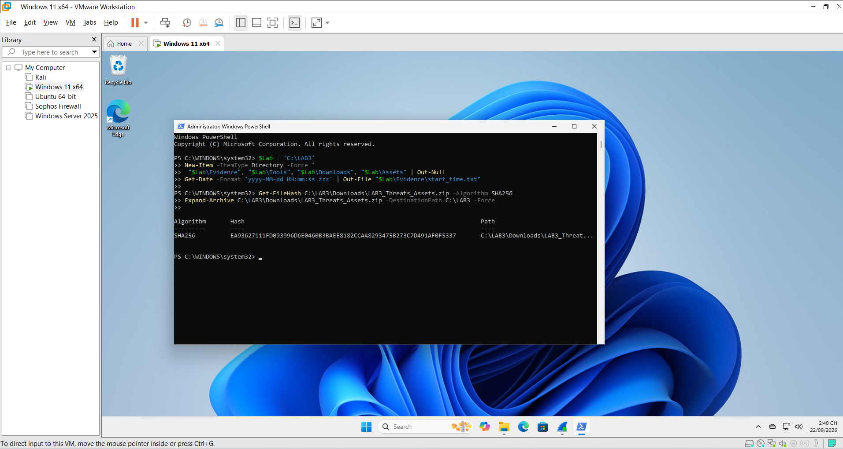

Bước 4 – Cài Python và Wireshark
winget install --id Python.Python.3.14 --exact --version 3.14.7 `
--accept-package-agreements --accept-source-agreements
winget install --id WiresharkFoundation.Wireshark --exact --version 4.6.8 `
--accept-package-agreements --accept-source-agreements
python --version
& 'C:\Program Files\Wireshark\tshark.exe' --version | Select-Object -First 1
Khi Wireshark hỏi Npcap, giữ Npcap để có thể capture traffic trên Windows.

Bước 5 – Tải Sysmon, Autoruns, Process Explorer
$D='C:\LAB3\Downloads'; $T='C:\LAB3\Tools'
Invoke-WebRequest 'https://download.sysinternals.com/files/Sysmon.zip' -OutFile "$D\Sysmon.zip"
Invoke-WebRequest 'https://download.sysinternals.com/files/Autoruns.zip' -OutFile "$D\Autoruns.zip"
Invoke-WebRequest 'https://download.sysinternals.com/files/ProcessExplorer.zip' -OutFile "$D\ProcessExplorer.zip"
Expand-Archive "$D\Sysmon.zip" -DestinationPath "$T\Sysmon" -Force
Expand-Archive "$D\Autoruns.zip" -DestinationPath "$T\Autoruns" -Force
Expand-Archive "$D\ProcessExplorer.zip" -DestinationPath "$T\ProcessExplorer" -Force
(Get-Item "$T\Sysmon\Sysmon64.exe").VersionInfo | Select FileVersion,ProductVersion
(Get-Item "$T\Autoruns\Autoruns64.exe").VersionInfo | Select FileVersion,ProductVersion
(Get-Item "$T\ProcessExplorer\procexp64.exe").VersionInfo | Select FileVersion,ProductVersion
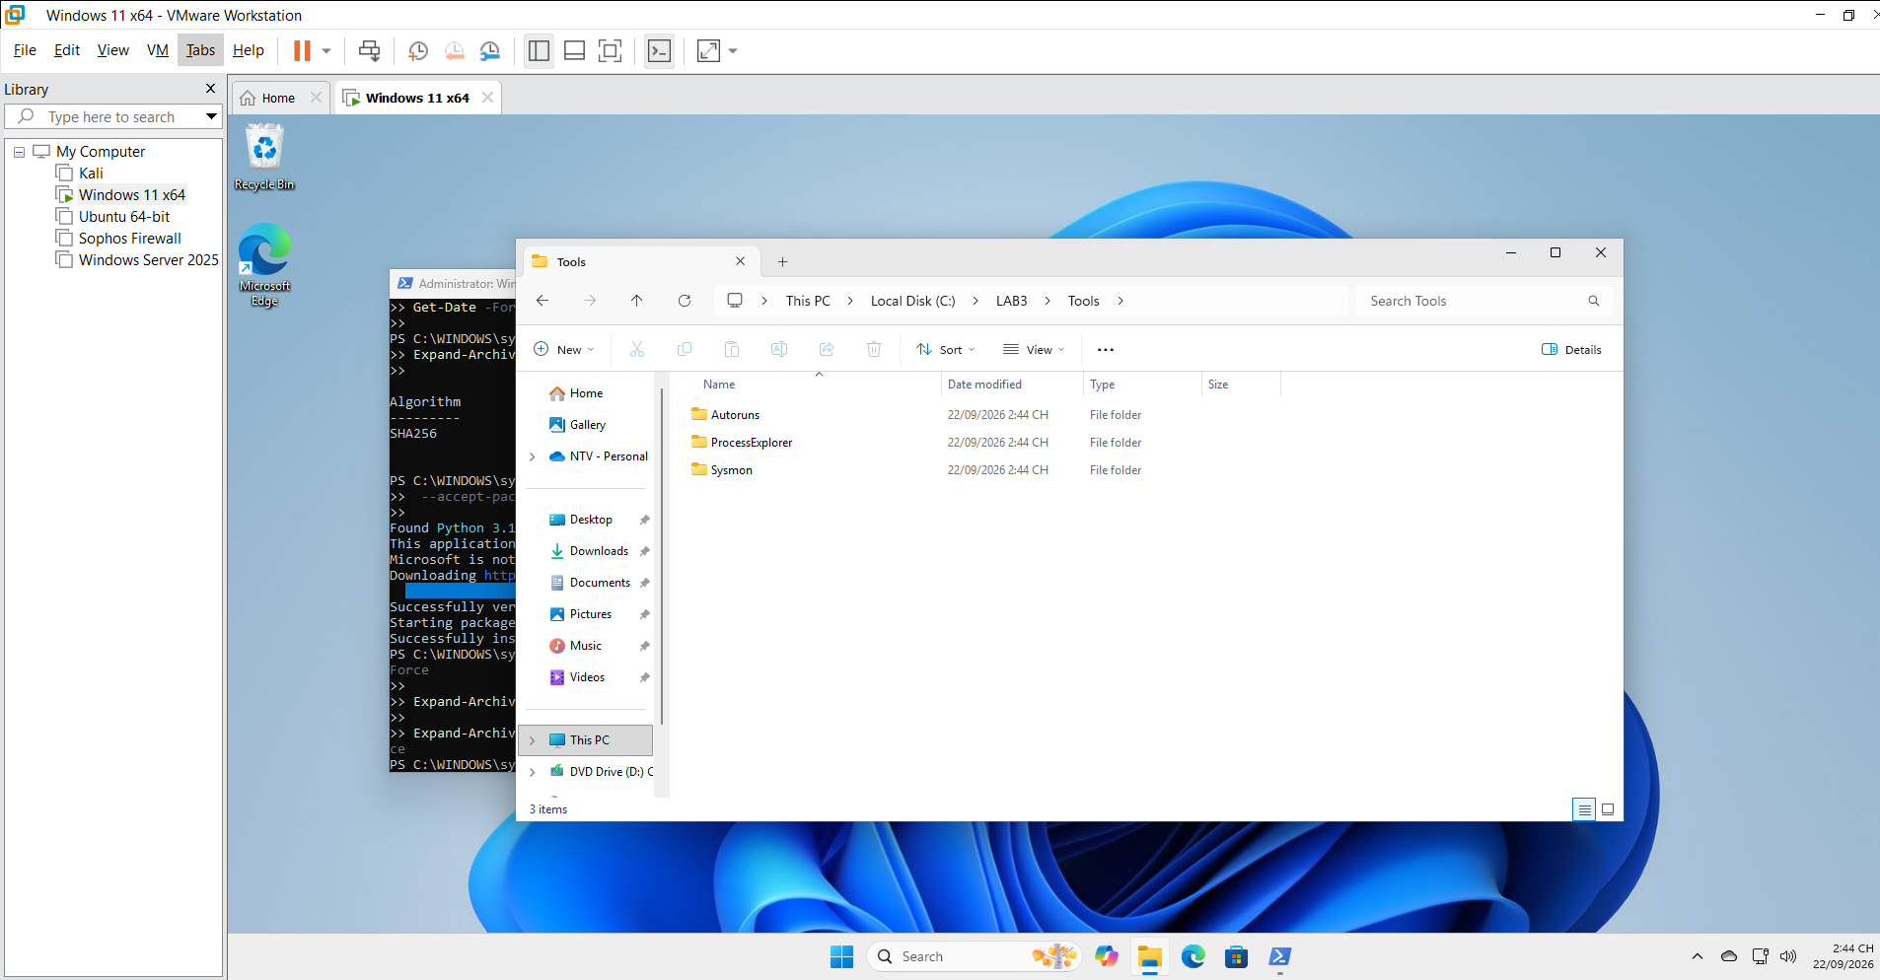

3. Baseline trước khi tạo tình huống
Phải làm baseline trước EICAR, tài khoản thử nghiệm, persistence hoặc HTTP server.
$E='C:\LAB3\Evidence'
Get-ComputerInfo | Select WindowsProductName,WindowsVersion,OsBuildNumber,OsArchitecture |
Format-List | Tee-Object "$E\baseline_os.txt"
Get-MpComputerStatus | Select AntivirusEnabled,RealTimeProtectionEnabled,IsTamperProtected,
AntivirusSignatureVersion | Format-List | Tee-Object "$E\baseline_defender.txt"
Get-NetFirewallProfile | Select Name,Enabled,DefaultInboundAction,DefaultOutboundAction |
Format-Table -Auto | Tee-Object "$E\baseline_firewall.txt"
Get-NetIPConfiguration | Format-List | Out-File "$E\baseline_network.txt" -Width 220
Get-Process | Sort ProcessName | Select ProcessName,Id,Path |
Out-File "$E\baseline_processes.txt" -Width 220
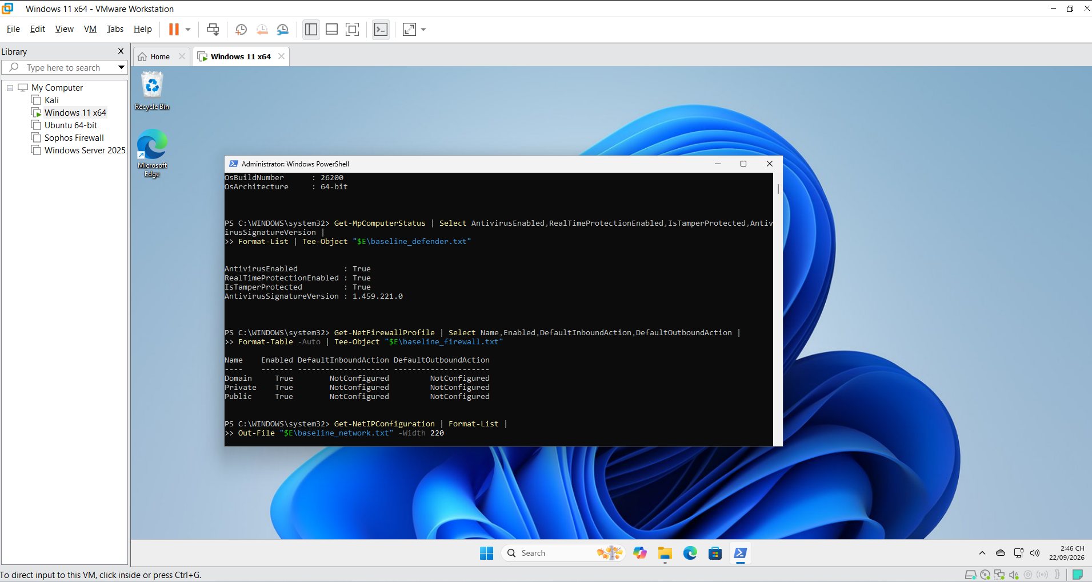

4. Tình huống 1 – Asset, Vulnerability, Threat, Risk
Trong báo cáo tạo bảng Risk Register. Có tối thiểu 5 tài sản hoặc nguy cơ. Có thể dùng cấu trúc sau và điều chỉnh theo VM của bạn:
Tài sản | Lỗ hổng | Mối đe dọa | Rủi ro | Biện pháp
Thông tin xác thực tài khoản lab | Mật khẩu ngắn/nhập vào phần mềm không tin cậy | Dò mật khẩu, keylogging, phishing | Mất quyền truy cập/chiếm tài khoản | Mật khẩu dài, MFA, endpoint protection, audit log
Dữ liệu C:\LAB3 | Thiếu backup/kiểm soát thay đổi | Xóa nhầm, mã độc, lỗi đĩa | Mất hoặc thay đổi dữ liệu | Backup, least privilege, hash, logging
Dịch vụ giả lập | Cổng lắng nghe ngoài dự kiến, thiếu giám sát | Backdoor/DoS | Gián đoạn hoặc truy cập trái phép | Firewall, monitoring, allow-list
Email/người dùng | Thiếu xác minh domain/người gửi | Phishing/Spear phishing | Lộ thông tin xác thực | Awareness, filtering, MFA, verify out-of-band
Máy ảo Windows | Cấu hình/patch không phù hợp | Lỗi kỹ thuật hoặc khai thác lỗ hổng | Mất tính sẵn sàng hoặc an toàn hệ thống | Patch, snapshot, monitoring
Phân loại 5 tình huống: (1) xóa nhầm tệp → hành động vô ý; (2) người có ác ý cài phần mềm thu thập dữ liệu → hành động cố ý; (3) mất điện kéo dài → thảm họa/sự cố môi trường theo nhóm bài học; (4) ổ đĩa hỏng/dịch vụ treo → lỗi kỹ thuật; (5) không áp dụng backup/patching → lỗi quản lý.

5. Tình huống 2 – EICAR và Microsoft Defender
Đầu tiên kiểm tra Defender:
Get-MpComputerStatus | Select AntivirusEnabled,RealTimeProtectionEnabled,IsTamperProtected
Sau đó tạo EICAR test file. Đây là chuỗi kiểm thử antivirus, không phải malware thật.
$eicar='X5O!P%@AP[4\PZX54(P^)7CC)7}$EICAR-STANDARD-ANTIVIRUS-TEST-FILE!$H+H*'
try {
Set-Content -Path C:\LAB3\Evidence\eicar.com.txt -Value $eicar -NoNewline -Encoding Ascii
} catch {
$_ | Out-File C:\LAB3\Evidence\eicar_write_error.txt
}
Start-Sleep -Seconds 5
Get-MpThreatDetection | Sort InitialDetectionTime -Descending | Select -First 5 `
ThreatID,InitialDetectionTime,Resources,ActionSuccess |
Format-List | Tee-Object C:\LAB3\Evidence\defender_eicar.txt
Mở Start → Windows Security → Virus & threat protection → Protection history → mở detection liên quan EICAR. Không chọn Allow on device.
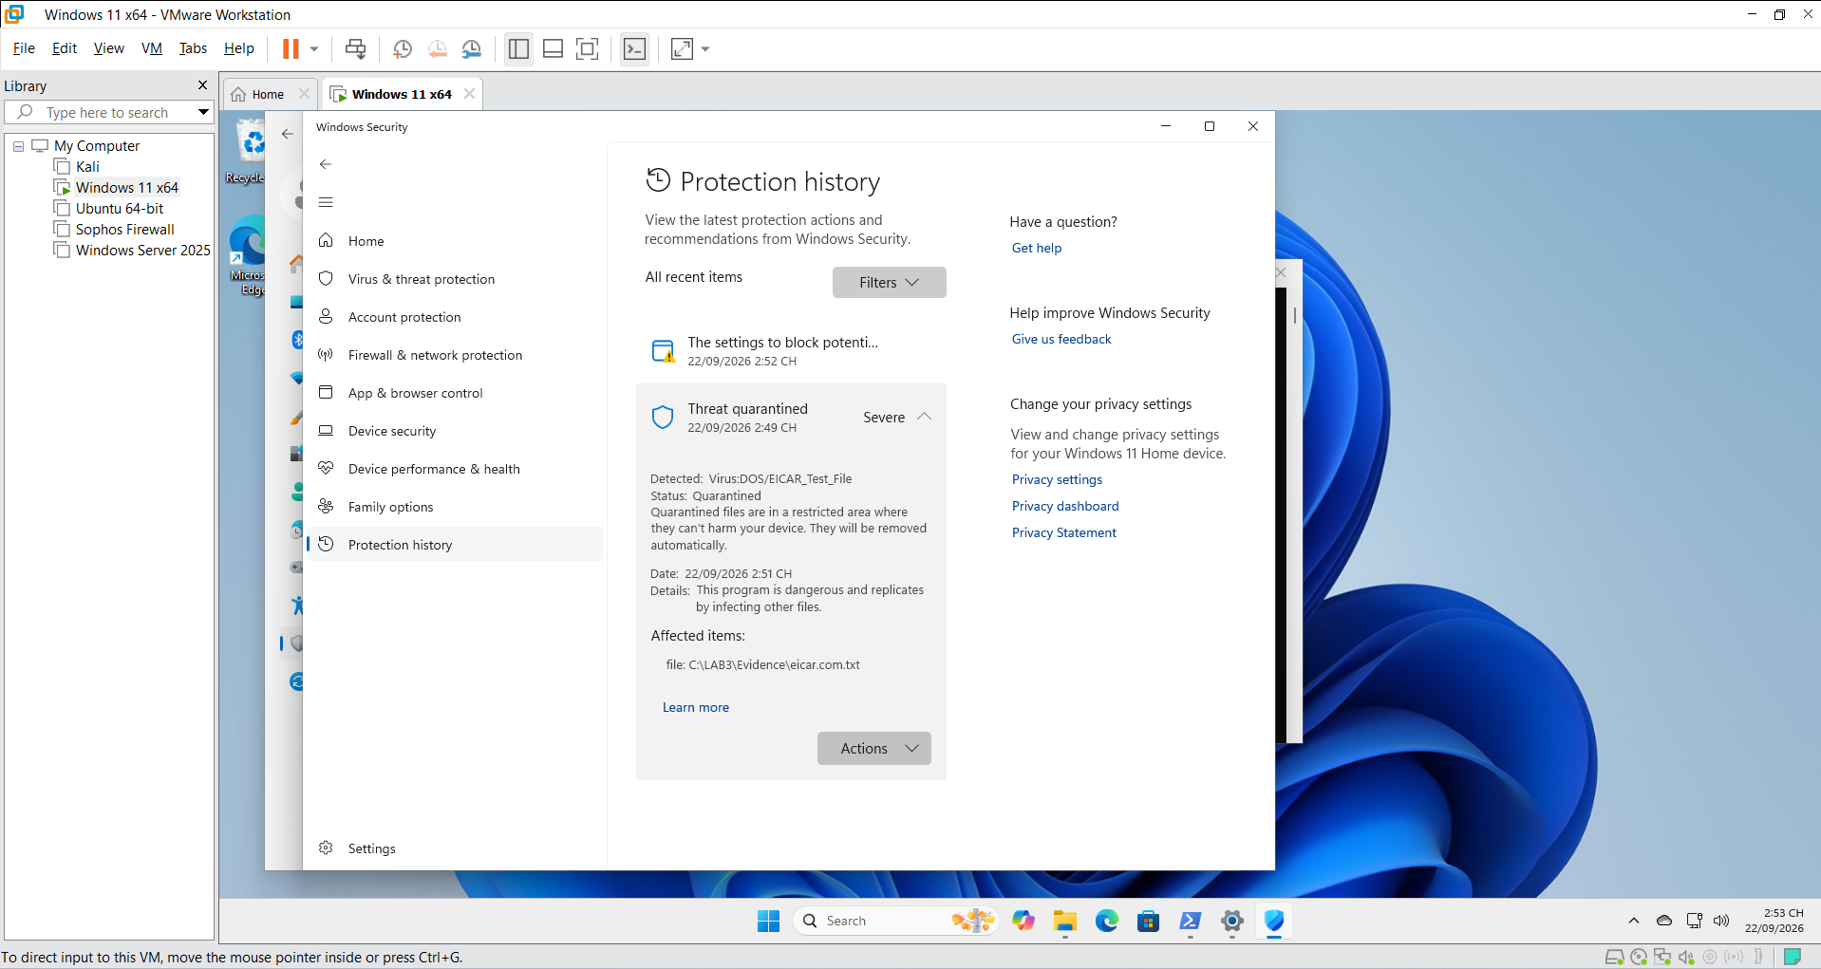

6. Tình huống 3 – Xác thực và nguy cơ keylogging

Bước 6.1 – Bật audit và tạo lab3user
auditpol /set /subcategory:{0CCE9215-69AE-11D9-BED3-505054503030} /success:enable /failure:enable
$pw = Read-Host 'Nhap mat khau chi dung cho LAB3' -AsSecureString
New-LocalUser -Name 'lab3user' -Password $pw -FullName 'LAB3 Test User' `
-Description 'Temporary account for authentication logging lab'
Get-LocalUser -Name 'lab3user'
Đặt một mật khẩu chỉ dùng cho LAB, không dùng mật khẩu thật của bạn.

Bước 6.2 – Tạo đăng nhập đúng và sai
runas /user:.\lab3user cmd.exe
Lần 1 nhập đúng mật khẩu. Trong CMD mới chạy whoami rồi đóng. Sau đó chạy runas thêm 2 lần và cố ý nhập sai mật khẩu; không tự động hóa số lần thử.

Bước 6.3 – Lấy Event Log
$start=(Get-Date).AddMinutes(-20)
Get-WinEvent -FilterHashtable @{LogName='Security'; Id=4624,4625,4648; StartTime=$start} |
Where-Object { $_.Message -match 'lab3user' } |
Select TimeCreated,Id,Message |
Out-File C:\LAB3\Evidence\auth_events_before_rotation.txt -Width 260
Mở Win + R → eventvwr.msc → Windows Logs → Security → Filter Current Log → nhập 4624,4625,4648. Chọn event 4625 có lab3user.
📸 HÌNH H5 – Event ID 4625
Chụp hình: Chụp Event Viewer tại Security log, chọn Event ID 4625 liên quan lab3user. Phần General phải thấy account và thời gian.
Tên file đề nghị: H5_Event4625.png
[ DÁN ẢNH CHỤP CỦA BẠN VÀO ĐÂY ]

Bước 6.4 – Đổi mật khẩu
$newPw = Read-Host 'Nhap mat khau LAB3 sau khi doi' -AsSecureString
Set-LocalUser -Name 'lab3user' -Password $newPw
runas /user:.\lab3user cmd.exe
Kiểm chứng: mật khẩu cũ phải thất bại; mật khẩu mới phải thành công. Trong phần nhận xét, giải thích mật khẩu dài/phức tạp không ngăn keylogger thu trực tiếp phím gõ; các biện pháp liên quan gồm endpoint protection, kiểm soát phần mềm, MFA/passkey và credential rotation.

7. Tình huống 4 – Persistence và listener cục bộ

Bước 7.1 – Cài Sysmon và lấy Autoruns baseline
C:\LAB3\Tools\Sysmon\Sysmon64.exe -accepteula -i C:\LAB3\lab3_assets\sysmon-lab.xml
C:\LAB3\Tools\Sysmon\Sysmon64.exe -c
C:\LAB3\Tools\Autoruns\autorunsc64.exe -a * -c -h -s > C:\LAB3\Evidence\autoruns_before.csv
Mở eventvwr.msc → Applications and Services Logs → Microsoft → Windows → Sysmon → Operational. Mở Notepad, Refresh và tìm Event ID 1.
📸 HÌNH H6 – Sysmon Event ID 1
Chụp hình: Chụp Microsoft-Windows-Sysmon/Operational với Event ID 1 (Process Create).
Tên file đề nghị: H6_Sysmon_Event1.png
[ DÁN ẢNH CHỤP CỦA BẠN VÀO ĐÂY ]

Bước 7.2 – Tạo persistence lành tính
$run='HKCU:\Software\Microsoft\Windows\CurrentVersion\Run'
New-ItemProperty -Path $run -Name 'LAB3_Run_Demo' -PropertyType String `
-Value 'notepad.exe' -Force | Out-Null
$action=New-ScheduledTaskAction -Execute 'cmd.exe' `
-Argument '/c echo LAB3_TASK_OK>>C:\LAB3\Evidence\task_ran.txt'
$trigger=New-ScheduledTaskTrigger -AtLogOn -User $env:USERNAME
Register-ScheduledTask -TaskName 'LAB3_Persistence_Demo' -Action $action -Trigger $trigger `
-Description 'Benign LAB3 persistence demonstration' -Force | Out-Null
Get-ItemProperty $run -Name LAB3_Run_Demo
Get-ScheduledTask -TaskName LAB3_Persistence_Demo
Lưu công việc → restart VM → đăng nhập lại đúng tài khoản. Kiểm tra Notepad tự mở hoặc Run value còn tồn tại và C:\LAB3\Evidence\task_ran.txt có LAB3_TASK_OK.
Mở C:\LAB3\Tools\Autoruns\Autoruns64.exe bằng Run as administrator → tab Logon → tìm LAB3_Run_Demo.
📸 HÌNH H7 – Autoruns LAB3_Run_Demo
Chụp hình: Chụp Autoruns tab Logon hiển thị LAB3_Run_Demo và Image Path = notepad.exe.
Tên file đề nghị: H7_Autoruns_LAB3_Run_Demo.png
[ DÁN ẢNH CHỤP CỦA BẠN VÀO ĐÂY ]

Bước 7.3 – Truy vấn Sysmon
$ids=1,11,12,13,14
Get-WinEvent -FilterHashtable @{LogName='Microsoft-Windows-Sysmon/Operational';Id=$ids;StartTime=(Get-Date).AddMinutes(-30)} |
Where-Object { $_.Message -match 'LAB3_Run_Demo|LAB3_Persistence_Demo|notepad.exe|task_ran.txt' } |
Select TimeCreated,Id,Message | Out-File C:\LAB3\Evidence\sysmon_persistence.txt -Width 300

Bước 7.4 – Tạo HTTP listener chỉ trên localhost
Mở PowerShell thường, không cần Admin, chạy và GIỮ CỬA SỔ NÀY MỞ:
Set-Location C:\LAB3\lab3_assets\www
python -m http.server 8080 --bind 127.0.0.1
Mở PowerShell khác:
$tcp=Get-NetTCPConnection -LocalPort 8080 -State Listen
$tcp | Format-Table LocalAddress,LocalPort,State,OwningProcess -Auto
Get-Process -Id $tcp.OwningProcess | Select Id,ProcessName,Path
Mở Process Explorer bằng Run as administrator → tìm PID vừa hiện → Properties → kiểm tra Image, Command line, User.
📸 HÌNH H8 – Process Explorer Python listener
Chụp hình: Chụp process python.exe có PID trùng OwningProcess từ Get-NetTCPConnection; nên để thấy PID và Properties.
Tên file đề nghị: H8_ProcessExplorer_Python.png
[ DÁN ẢNH CHỤP CỦA BẠN VÀO ĐÂY ]

8. Tình huống 5 – HTTP so với HTTPS trong Wireshark

Bước 8.1 – Capture HTTP localhost
Mở Wireshark → chọn Adapter for loopback traffic capture (hoặc interface loopback tương ứng 127.0.0.1) → Start.
curl.exe "http://127.0.0.1:8080/?lab_user=lab3_student&lab_code=TRAINING_ONLY"
Trong ô Display Filter của Wireshark nhập (đây KHÔNG phải lệnh PowerShell):
http.request || tcp.port == 8080
Chọn packet HTTP GET → Packet Details → tìm Request URI.
📸 HÌNH H9 – HTTP plaintext
Chụp hình: Chụp Wireshark có HTTP GET tới 127.0.0.1:8080 và Request URI thấy chuỗi TRAINING_ONLY.
Tên file đề nghị: H9_HTTP_Plaintext.png
[ DÁN ẢNH CHỤP CỦA BẠN VÀO ĐÂY ]

Bước 8.2 – Capture HTTPS/TLS
Nếu Host-only không có Internet, tạm đổi VM sang NAT. Capture NIC đang hoạt động rồi chạy:
curl.exe -I "https://example.com/?lab_user=lab3_student&lab_code=TRAINING_ONLY"
Display Filter:
tls || tcp.port == 443
Quan sát metadata như IP, port, kích thước, thời gian và handshake tùy phiên bản TLS; không kết luận rằng Request URI/payload ứng dụng đã đọc được. Xong thì chuyển VM về Host-only.
📸 HÌNH H10A – TLS/443
Chụp hình: Chụp Wireshark có TLS traffic sau curl tới example.com; để thấy filter tls || tcp.port == 443 và packet details.
Tên file đề nghị: H10_TLS_443.png
[ DÁN ẢNH CHỤP CỦA BẠN VÀO ĐÂY ]

9. Tình huống 6 – DoS, DDoS và Mail Bombing
HTTP server 127.0.0.1:8080 phải còn chạy. Chỉ chạy script do bài cung cấp, không sửa target.

Bước 9.1 – Local load test
python C:\LAB3\lab3_assets\scripts\local_load_test.py |
Tee-Object C:\LAB3\Evidence\local_load_test.txt
Ghi lại requests, workers, ok/failures, elapsed_s, avg_latency_s. Đây chỉ là minh họa tải nhỏ trên localhost.

Bước 9.2 – Phân tích DDoS dataset
Import-Csv C:\LAB3\lab3_assets\data\ddos_sample.csv |
Group-Object SourceIP | Sort-Object Count -Descending |
Select-Object Count,Name |
Tee-Object C:\LAB3\Evidence\ddos_sources.txt

Bước 9.3 – Phân tích Mail Bombing offline
$log=Import-Csv C:\LAB3\lab3_assets\data\mailbomb_sample.csv
$log | Group-Object Sender | Sort-Object Count -Descending | Select Count,Name |
Tee-Object C:\LAB3\Evidence\mail_sender_counts.txt
$log | Measure-Object SizeBytes -Sum -Average |
Tee-Object C:\LAB3\Evidence\mail_volume.txt
📸 HÌNH H10B – Load và phân tích log
Chụp hình: Chụp PowerShell có kết quả local_load_test và thống kê DDoS/mail log. Ảnh phải thể hiện target local 127.0.0.1:8080.
Tên file đề nghị: H10_Load_and_Log_Analysis.png
[ DÁN ẢNH CHỤP CỦA BẠN VÀO ĐÂY ]

10. Tình huống 7 – Social Engineering / Phishing
notepad.exe C:\LAB3\lab3_assets\samples\phishing_email.txt
Trong mẫu, đánh dấu/ghi nhận tối thiểu 5 chỉ dấu: cảm giác khẩn cấp; display name có vẻ đáng tin; domain cần xác minh; Reply-To khác From; yêu cầu truy cập link/cung cấp thông tin xác thực. Không truy cập domain trong mẫu.
Import-Csv C:\LAB3\lab3_assets\samples\social_engineering_cases.csv | Format-Table -Wrap
Trong báo cáo tạo bảng: CaseID → loại tấn công → dấu hiệu → biện pháp phòng tránh. Với Spear Phishing, nêu yếu tố cá nhân hóa.
📸 HÌNH H10C – Phishing offline
Chụp hình: Chụp Notepad mở phishing_email.txt và PowerShell hiển thị social_engineering_cases.csv. Không để lộ email/tài khoản thật.
Tên file đề nghị: H10_Phishing_Offline.png
[ DÁN ẢNH CHỤP CỦA BẠN VÀO ĐÂY ]

11. Cleanup, phục hồi và kiểm tra lại
CHỈ làm phần này sau khi đã chụp đủ H1–H10 và lưu Evidence.
# 1) Xoa persistence LAB3
Remove-ItemProperty -Path 'HKCU:\Software\Microsoft\Windows\CurrentVersion\Run' `
-Name 'LAB3_Run_Demo' -ErrorAction SilentlyContinue
Unregister-ScheduledTask -TaskName 'LAB3_Persistence_Demo' -Confirm:$false `
-ErrorAction SilentlyContinue
# 2) Dung HTTP server dang listen tren 8080
$serverPid=(Get-NetTCPConnection -LocalPort 8080 -State Listen -ErrorAction SilentlyContinue).OwningProcess
if ($serverPid) { Stop-Process -Id $serverPid -Force }
# 3) Xoa tai khoan lab
Get-Process -IncludeUserName -ErrorAction SilentlyContinue | Out-Null
Remove-LocalUser -Name 'lab3user' -ErrorAction SilentlyContinue
# 4) Kiem tra lai
Get-ItemProperty 'HKCU:\Software\Microsoft\Windows\CurrentVersion\Run' `
-Name 'LAB3_Run_Demo' -ErrorAction SilentlyContinue
Get-ScheduledTask -TaskName 'LAB3_Persistence_Demo' -ErrorAction SilentlyContinue
Get-NetTCPConnection -LocalPort 8080 -ErrorAction SilentlyContinue
Get-MpComputerStatus | Select AntivirusEnabled,RealTimeProtectionEnabled,IsTamperProtected

Bước 11.1 – Autoruns sau cleanup
C:\LAB3\Tools\Autoruns\autorunsc64.exe -a * -c -h -s > C:\LAB3\Evidence\autoruns_after.csv
Compare-Object (Get-Content C:\LAB3\Evidence\autoruns_before.csv) `
(Get-Content C:\LAB3\Evidence\autoruns_after.csv) |
Out-File C:\LAB3\Evidence\autoruns_diff.txt -Width 240

Bước 11.2 – Tính SHA-256 Evidence
Get-ChildItem C:\LAB3\Evidence -File |
Get-FileHash -Algorithm SHA256 |
Export-Csv C:\LAB3\Evidence\evidence_sha256.csv -NoTypeInformation -Encoding UTF8
📸 HÌNH H11 – Recovery Verification
Chụp hình: Chụp kết quả verify: không còn LAB3_Run_Demo, LAB3_Persistence_Demo hay listener 8080; Defender vẫn bật.
Tên file đề nghị: H11_Recovery_Verification.png
[ DÁN ẢNH CHỤP CỦA BẠN VÀO ĐÂY ]

12. Cách trình bày báo cáo để nộp
Bạn có thể giữ nguyên cấu trúc dưới đây khi làm báo cáo:
- 1. Thông tin sinh viên: Họ tên, MSSV, tên bài Lab.
- 2. Mục tiêu bài Lab: nhận diện mối đe dọa và thực hiện quy trình Baseline → Observe → Detect → Contain → Recover → Verify.
- 3. Môi trường thực hành: Windows 11 VM, VMware, Defender, Sysmon, Autoruns, Process Explorer, Wireshark, Python.
- 4. Nội dung thực hiện: trình bày lần lượt Baseline, TH1, TH2, TH3, TH4, TH5, TH6, TH7.
- 5. Mỗi tình huống: ghi Mục đích → Các bước/lệnh → Ảnh minh chứng → Nhận xét ngắn.
- 6. Cleanup và Recovery Verification.
- 7. Kết quả thực hiện.
- 8. Trả lời câu hỏi cuối bài theo yêu cầu giảng viên.

13. Checklist ảnh trước khi nộp
Ảnh | Nội dung phải thấy | Đã có?
H1 | VMware Host-only + winver | ☐
H2 | Phiên bản Python/Wireshark/Sysmon/Autoruns/Process Explorer | ☐
H3 | Baseline Defender + Firewall | ☐
H4 | Protection History EICAR | ☐
H5 | Event Viewer – Event ID 4625 của lab3user | ☐
H6 | Sysmon – Event ID 1 | ☐
H7 | Autoruns – LAB3_Run_Demo | ☐
H8 | Process Explorer – python.exe/PID listener | ☐
H9 | Wireshark HTTP – TRAINING_ONLY | ☐
H10A | Wireshark TLS/443 | ☐
H10B | Local load + DDoS/Mail log analysis | ☐
H10C | Phishing email + social engineering cases | ☐
H11 | Cleanup/Recovery Verification | ☐

LƯU Ý QUAN TRỌNG: Đừng cleanup trước khi chụp đủ ảnh. Nếu đang làm đến bước nào mà màn hình khác tài liệu, hãy chụp màn hình gửi để kiểm tra trước khi chạy tiếp.

